Казка – театралізація «Чому мозок любить горіхи?»
🎬 Дійові особини:
1. Оповідач
2. Мозок 🧠
3. Дитина
4. Горішок
5. Цукерка 🍬
6. Яблуко 🍎
Глядачі (участь у вікторині)
І. Вступ (2-3хв) 🎙️ Сцена 1. Знайомство
Оповідач 1: Добрий день! Сьогодні ми потрапимо у незвичайну казку про того, хто нам допомагає думати!
Жив собі маленький Мозок у голові дитини. Він дуже любив думати, мріяти та навчатися, та ось…
Мозок 1: (сумно):
Ой, як же я втомився… Мені не вистачає енергії!
Дитина 1:
Як це? Я ж їм багато солодкого!
(Вибігає Цукерка)
Цукерка 1 (весело):
Я - найсмачніша! Я даю швидку енергію!
Мозок 2: (хитає головою):
Так, але ненадовго… Потім я ще більше втомлююсь 😞
🎙️ Сцена 2. З'являється Горішок
(Під музику виходити Горішок)
Горішок 1:(гордо):
А ось і я! Маленький, але дуже корисний!
Дитина 2:
Чим ти кращий за цукерку?
Горішок 2: Подивіться уважно – на що я схожий?
Дитина 3: На мозок!
Горішок 3: Це – знак від природи! А ще я маю:
корисні жири – це моє пальне, вітаміни, даю енергію для мозку!
Мозок 3: (радісно):
О, я тебе знаю! Ти допомагаєш мені добре працювати, запам’ятовувати!
🎙️ Сцена 3. Друзі-помічники
(Виходить Яблуко)
Яблуко 1:
А я теж корисне! Разом із горіхами ми – супер перекус!
Діти, запам'ятайте: горіхи допомагають мислити, зміцнюють пам'ять,
дають силу для навчання.
Мозок 4:
Якщо хочете добре вчитися – їжте корисну їжу.
Дитина 4:
Тепер я знаю - горіхи для розуму!
Яблучко 2:
І не тільки! Вони ще і смачні!
🎙️ Сцена 4. Інтерактивна вікторина для глядачів 🎤
«Здоровий перекус з горіхами»
Оповідач 2:
А зараз перевіримо, чи уважні були наші глядачі!
Я ставитиму питання, а ви відповідаєте – «так» або «ні»
❓ Питання:
1. Горіхи корисні для мозку?(так) Мозок 5: Правильно, вони дають мені енергію.
2. Чіпси – найкращий перекус для навчання? (ні) Яблучко 3: Краще сушені яблучні чіпси і горішки
3. Горіхи допомагають пам’яті? (так) Мозок 6: Завдяки горішкам я запам’ятовую краще.
4. Волоський горіх схожий на мозок? (так) Яблуко 4: Це не випадково. Волоські горіхи вважаються їжею для мозку, оскільки вони підвищують активність, покращують увагу, підтримують пам'ять і швидкість мислення.
5. Чи можна їсти горіхи щодня? (так) Мозок 7: Горіхи є калорійним продуктом, тому, незважаючи на їхню користь, важливо дотримуватися міри 3 – 4 ядра в день.
6. Чи можна їсти тільки солодке? (ні) Яблучко 5: Бо не буде сили для навчання.
(Можна давати маленькі призи або оплески 👏)
Гра «Обери перекус»
Оповідач 3:
А тепер оберіть лише ті продукти, які можуть бути ЗДОРОВИМ перекусом (екстрапродукти не вибирати)
Горіхи + яблуко
Чіпси + кока – кола
Йогурт + горішки
Цукерки + шоколадки
Горішки + сушені яблучні чипси
🎙️ Сцена 5. Висновок
Дитина 5:
Тепер я знаю! Я буду їсти корисні перекуси!
Мозок 8: (радісно):
Дякую! Тепер я зможу добре думати та навчатися! Молодці! Ви справжні знавці здорового перекусу!
Всі разом:
Маленький горішок - великий герой,
Допоможе навчатися він нам із тобою!
Смачний і корисний, калорійний, хрумкий,
Для мозку я просто найкращий такий!
Горішки, горішки – сила для нас!
Розум працює просто клас!
Їжте корисну їжу щодня,
І здоровим та сильним буде дитя!
Здорове харчування – це розум і сила! 💪
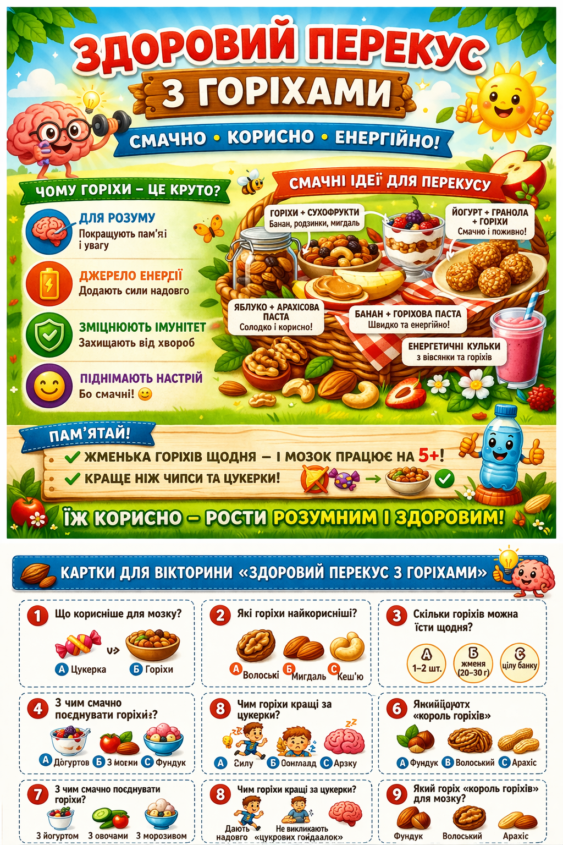
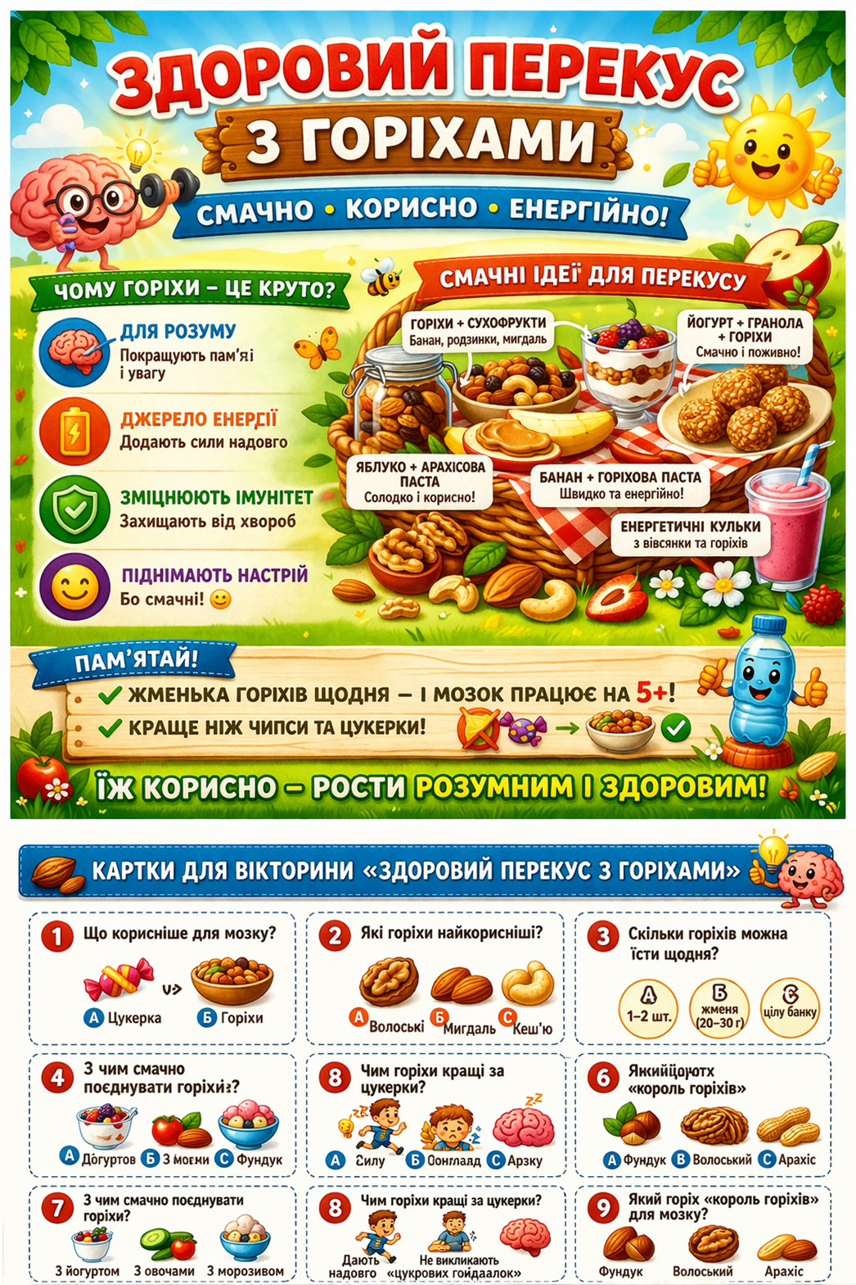

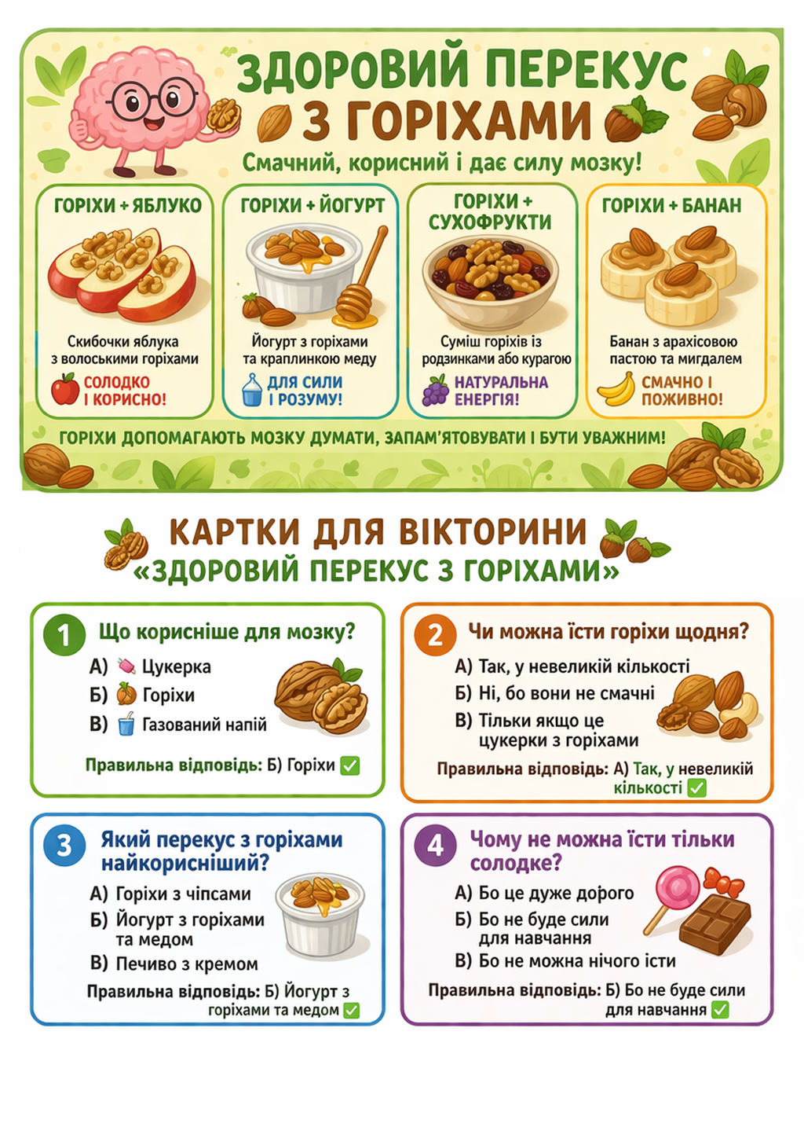

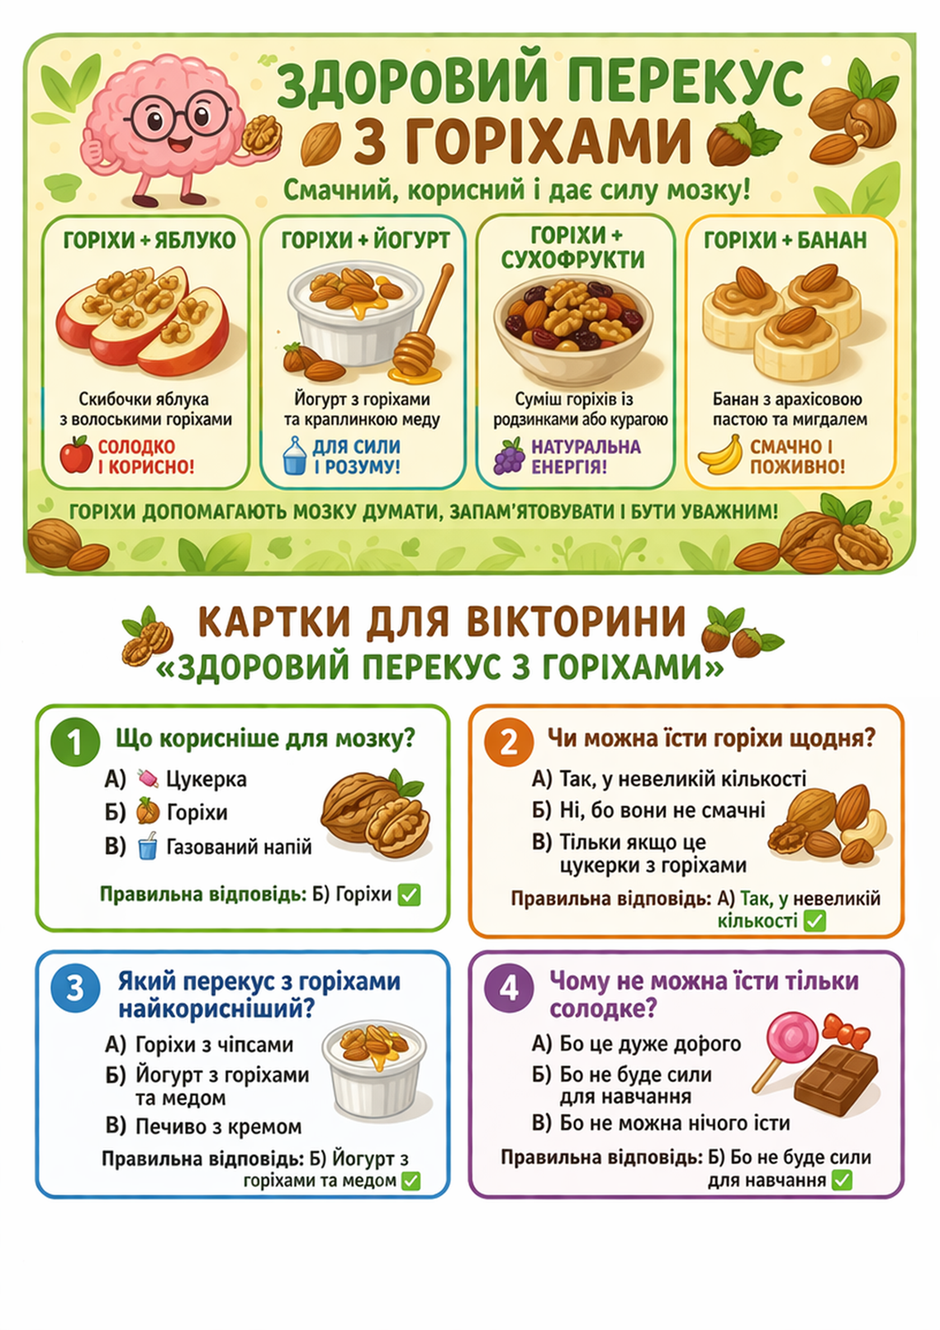
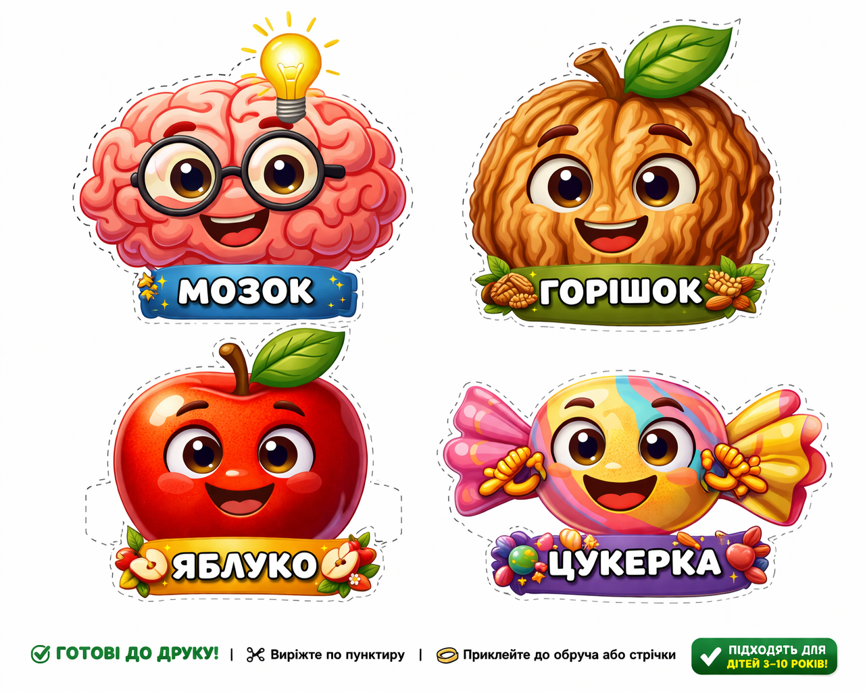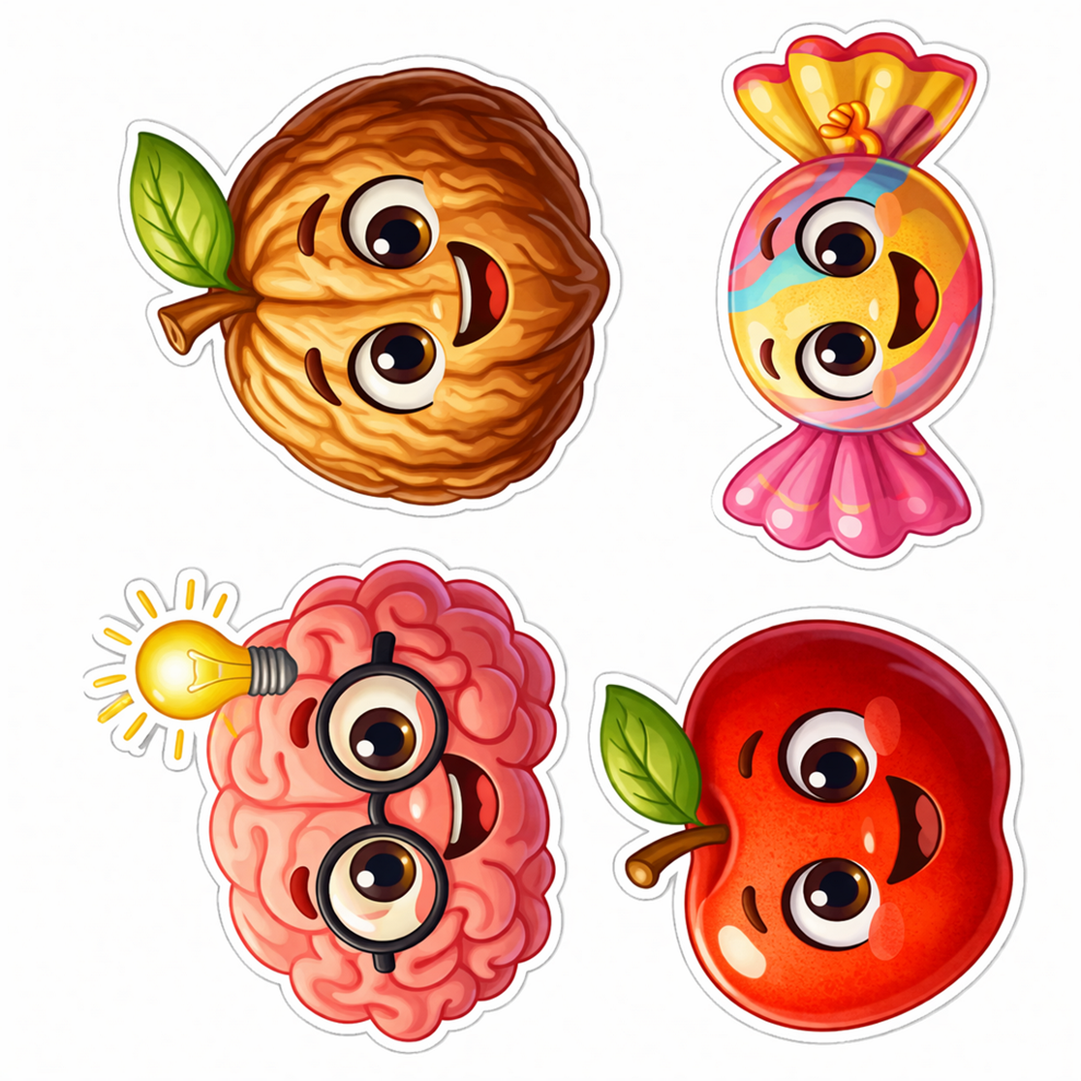
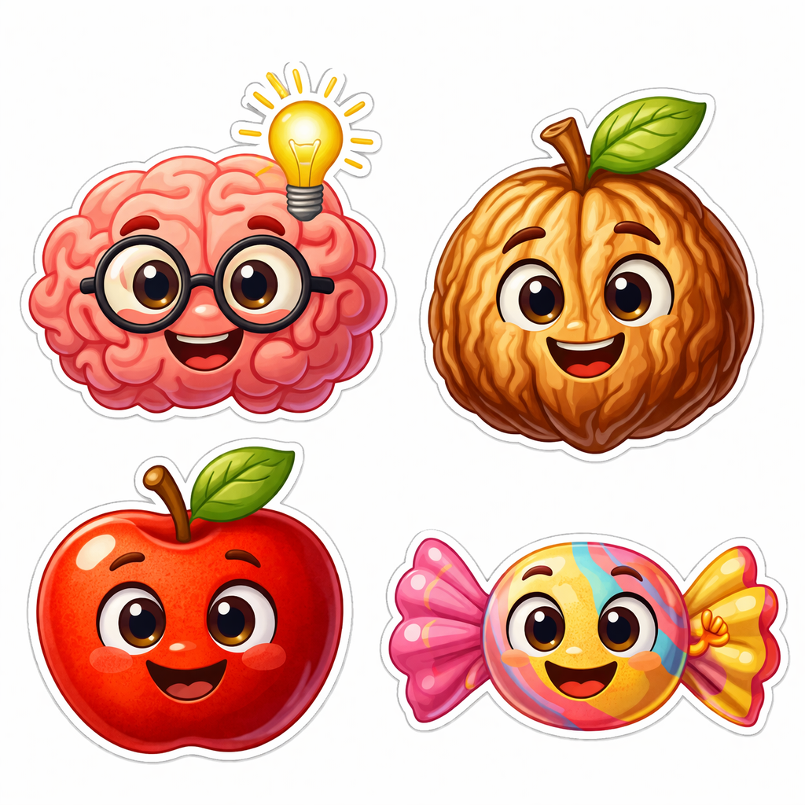
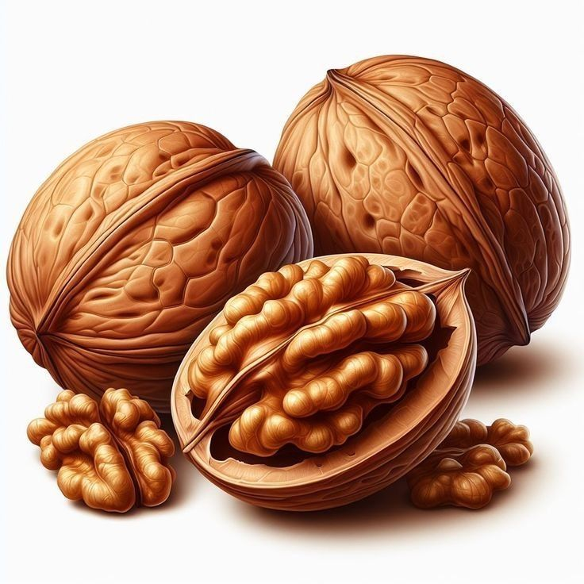

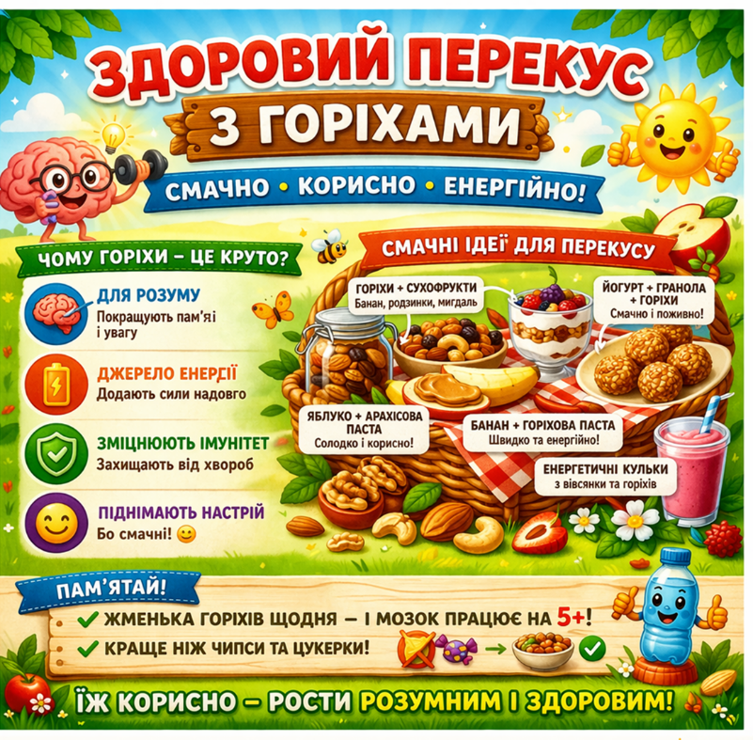 | 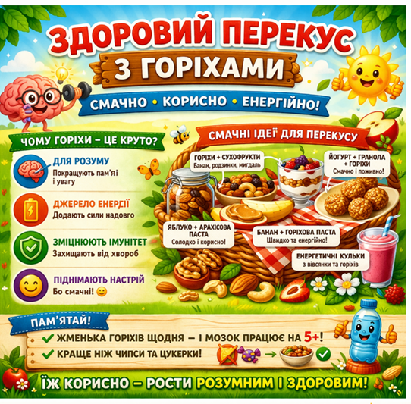
 | 